**附件**

**学生操作流程：**

1.通过东华大学网上服务大厅登录新教务系统。

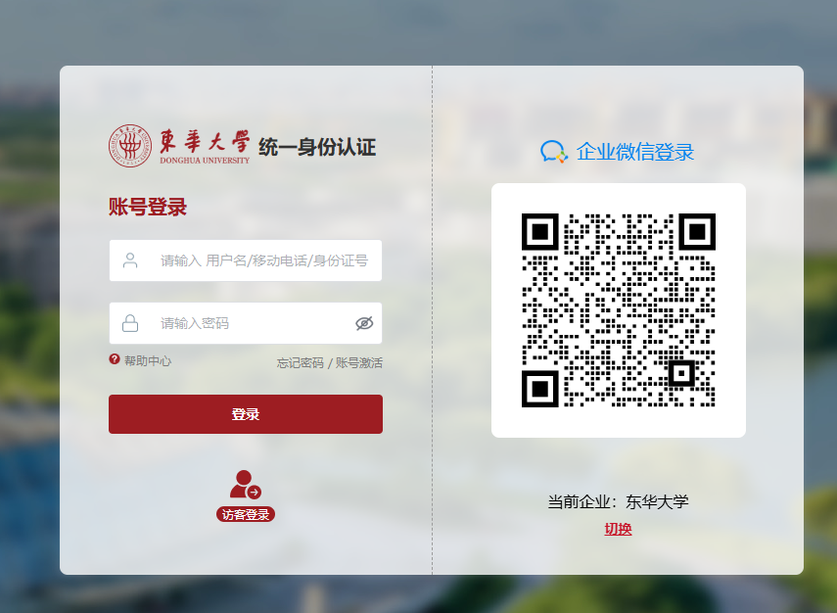

**2.点击计算机学分抵充**

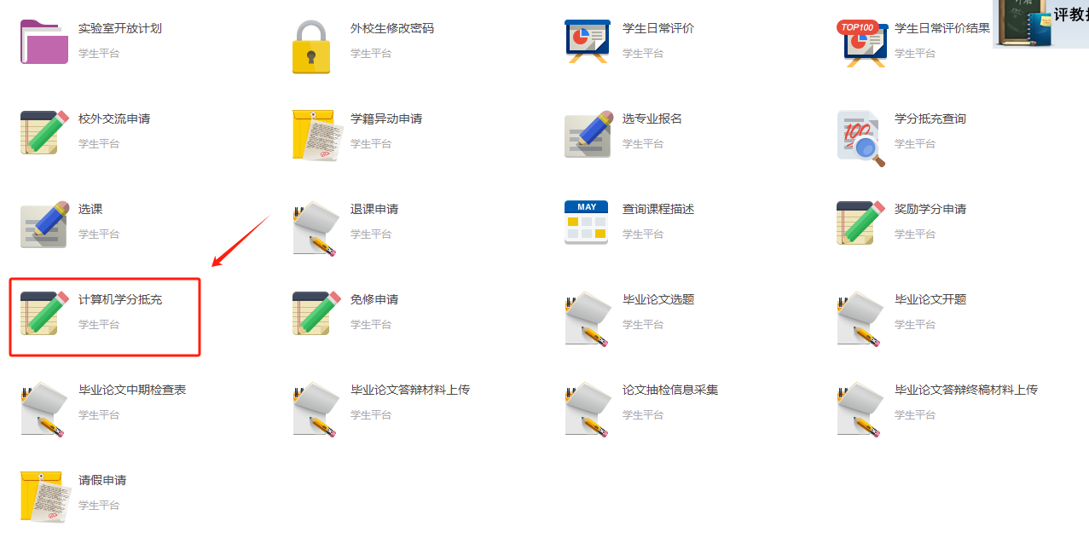

学生不需要进入选课系统，只需要在**规定申请时间内(具体开放时间请关注相关通知)**点击“计算机学分抵充”，进行操作。

**3.选择待申请的上海市高等学校信息技术水平考试科目，点击“申请”。**

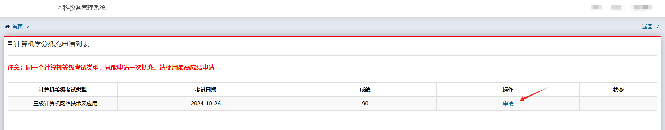

此界面显示的成绩是按照考试科目及等级折算后的成绩，即为抵充课程成绩。

**4.申请完毕**

成功申请后，界面提示“申请提交成功”，状态变更为“未审核”。

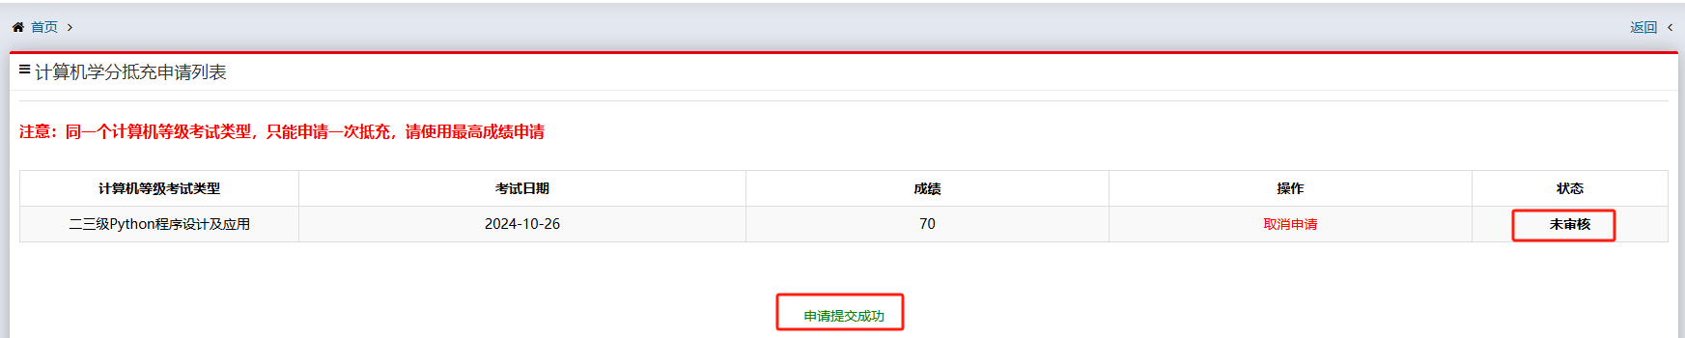

**5.取消申请**

未审核前学生可以随时撤销申请，点击“取消申请”即可撤销。

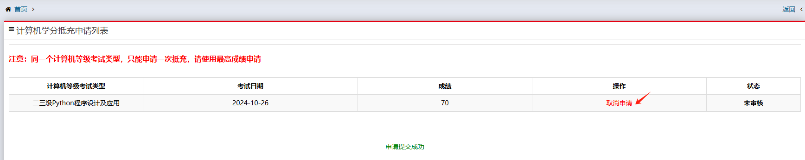

**6.抵充完成。**

提交抵充申请，待教师审核通过后，在申请学期中自动生成申请抵充的课程并生成换算后的成绩，学生无需选课。

申请时间结束后，不可再申请，学生可以在审核前撤销申请；审核通过后，不可撤销。